

APEC LOBAL

# KÉN A G RI-CHNHPHUCDlNH AO

###### APEC GLOBAL

04 LÊ TUAN MAU, PHLFÕNG 13, QU{AN 06, TP HCM [www.apecgIobaí.vn](http://www.apecgIobaí.vn/)

TÂP DOÀN APECGLOBAL LÀ DON V| HOP DANH

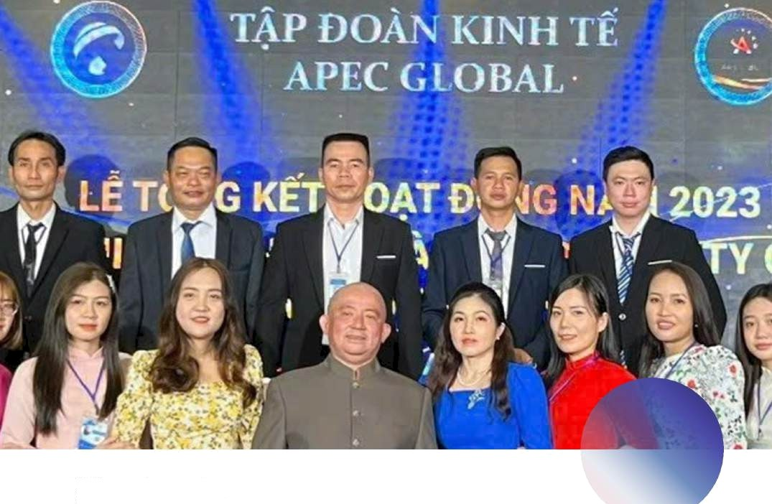

GIÓI THI$U

Cêngty CiÉ Phiin

Trip Doàn Kinh Tã ApecGlobal

Cêng ty Tài Chính

### IMP HOLDING HOA X9

APEC GLOBAL

###### VON HOAT OÔNG

2.868 TY DONG

IMP HOLDING



Chúng T6i Kién Tao Giá Tr!'*’àTao Nên Bvóc Dôt Phá V6 Công Nghe -Thcrong Mai —Tài Chính.

Giúp Cong Dong Và Các Doanh Nghiep Phát Trien Toàn Di jen.

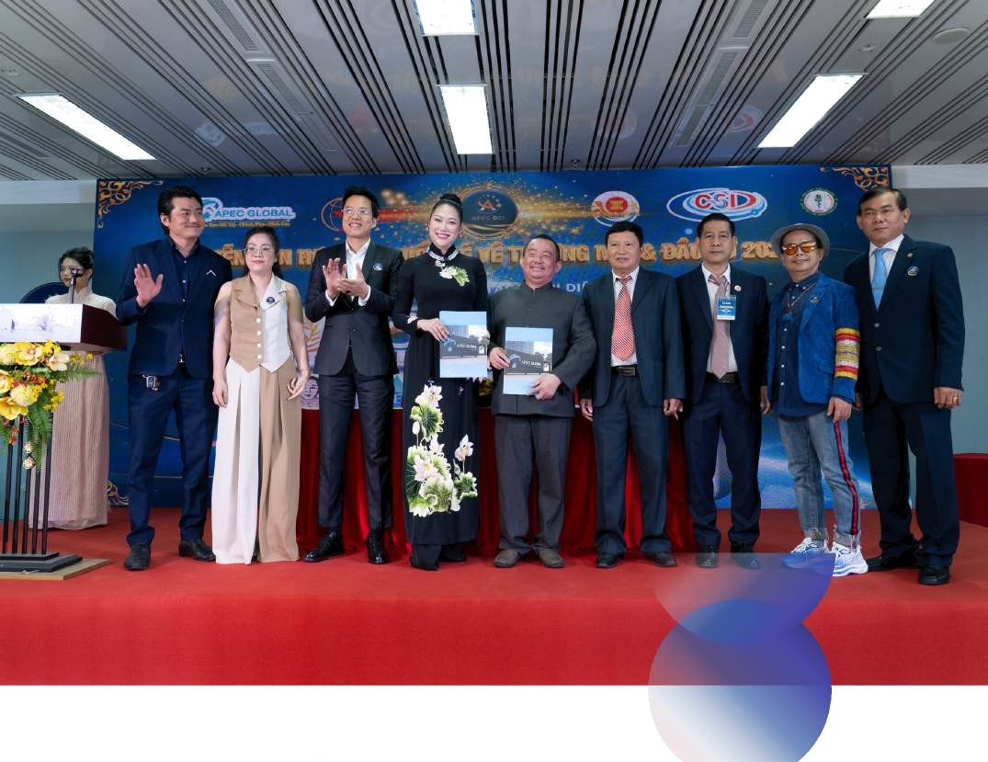T6m Nhìn

##### Trong 10 närn, ApecGlobal trò thành tip doàn dãu

tcrda lînh v rc, da quóc gia.

* Xáy ding hğ sinh thái - cąng dóng khép kin, tęo ra

##### nén kinh td tuán hoän, góp phàn thúc *dáy* an sinh

.xã hõi và phät trién b6n vLrng.

Sù Mğnh

* Oåu tu', täi thłèt l8p doanh nghi , náng tåm giá t*!thcrong hi u.



@ Giá Trl C6t Lói

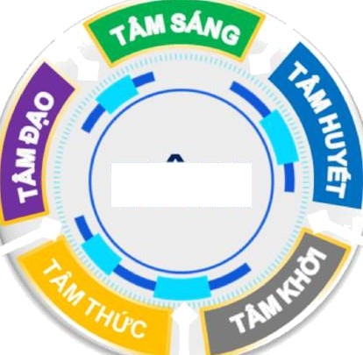

TAM

#### TÂM SÁNG

Tâm plsài sãng th‘i

têm mÓi cao

TÂM KHÕI

Cho là nhan, tat cá vi

foi tch và séc kl ôe cõng dong

#### TÂM HUYÜT

Khát vong dam mê tinh than trách nhiém cao

TÂM THÉFC

Thau hieu nõi Tam Ter trúi tim üén trãi tim

#### TAM DAO

Chân thành, yêu thrrong và chia se

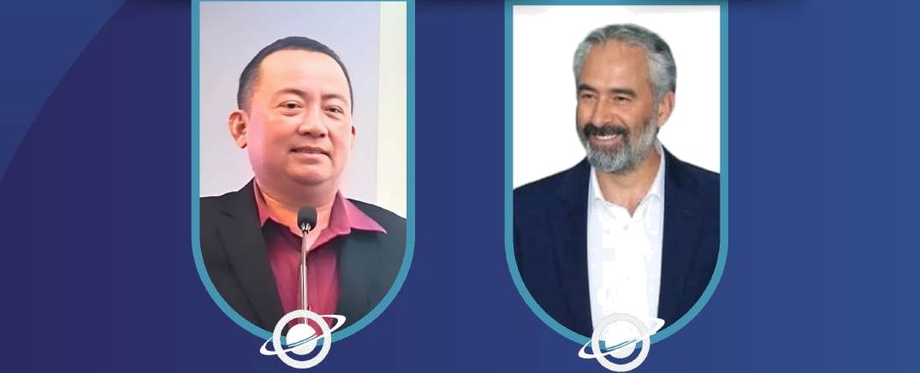



Mr

Mr

Brook Tayler

Nguyèn Ngoc Tùng

Phat Tr é a Diéu

Pho Vie Tru ong

Hôi Oöng Quàn T•!

Hôi Böng Quàn T•!

Phó Chu T!Ch

Chu T!Ch

Via Khoc Hoc Cong

Ha h Tai Hoa Ky

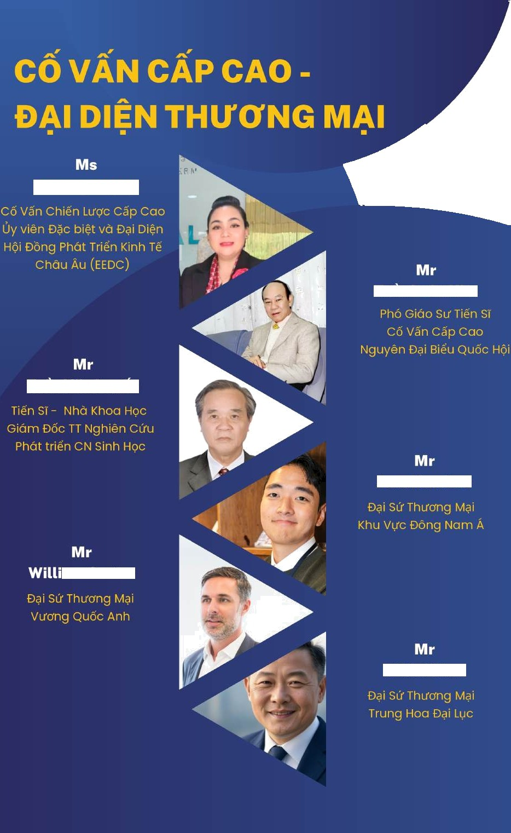

##### Tran Luân Kim

Trân Văn Luyên

Jonathan Lee

am Carter

Li Wei Chen



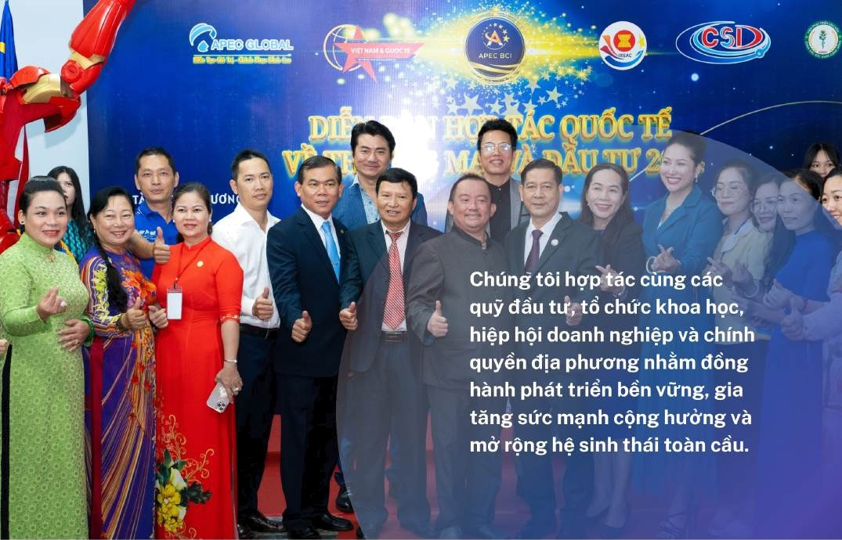@ DOI TÁC CHIEN LIżÿ\C



|  |  |  |
| --- | --- | --- |
| ASI | EDEN | ARIC |
| Quÿ BT An Sinh Capital | Quÿ OT Eden Capital | Quy Khòi Nghiêp ARI COIN |



|  |  |  |
| --- | --- | --- |
| HAPPYLAND | METTITECH | SST |
| Tap Ooàn Khang Thông | Tap Ooàn Metitech Hoa Kÿ | Viên CN KH Sài Gòn |

@ Mô I•finh Ho#t O§ng

## TAI CHINH



MtHh0D05¥

*”+

Ox{jy

*^*”””“* c

G¥'"’“*



## M@I ***‘*

### Tài Chính



Công

Nghe Th‹rong Mai

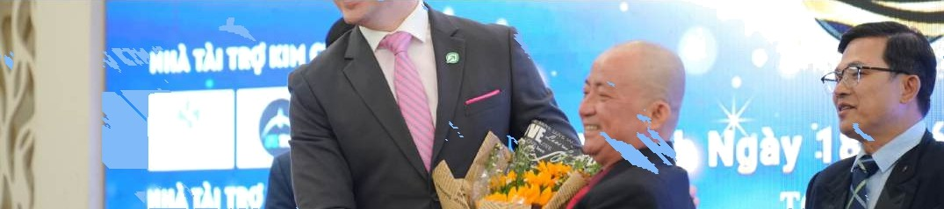

|  |  |  |
| --- | --- | --- |
| * Dáu ter vào các linh voc: cóng nghe, bat dông sàn, nâng 1vc/ng   tái tao, giáo duc, y te... | * Phát tri4n nen táng sd phuc vu nôi bo và khách hàng * Ling dung AI, | * Thiét lap chuoi giá t‹!   cung úng toàn cáu   * Phãt trien các trung   tâm thvong mai |
| * Xây dcrng các quy nôi | Blockchain, 3D, dCr | thõng minh AI |
| bo và hgp tác qudc td. | liceu lón vào van hành | * Hgp tác vói các tap |
| * Hinh thành công dong | * Xây dung trung tâm | doàn logistics, |
| nhà dau te, doanh | R&D tai TP.HCM, Bà | thvong mai lón tai |
| nhân, chuyên gia trên | Nang và Singapore. | My, Hàn Quúic, Nhat, |
| 10 qudc gia. |  | EU. |

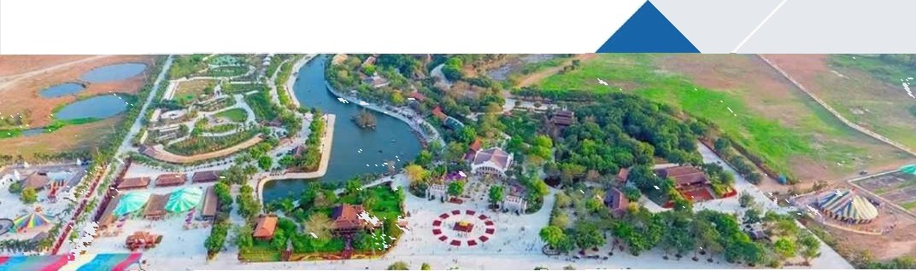@ Các Di¿ Án Dâ Dáu Trr 2019 - 2024

#### DÃU TI7 CÔNG NGH$:

Tao n4n tàng doi mói dôt phá, Eng dung trí tue nhân tao và công nghe tiên tién de dinh hinh tvong lai sd.

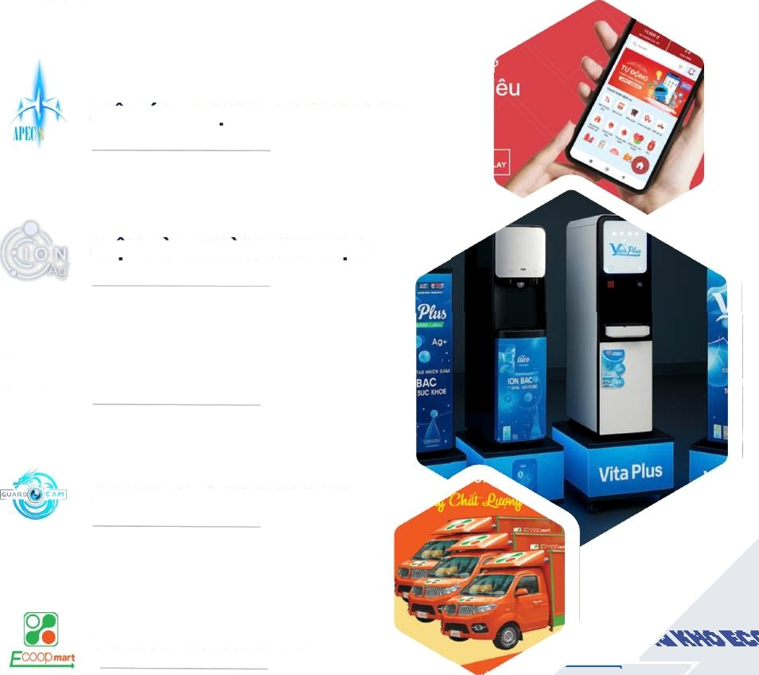

SIEU LFNG DUNG APEC SPACE

DIEN TLA TRLFONG ÍON BAC

THE QUYEN NÃNG APEC BCI

AN NINH 5.0 GUARDCAM

TONG KHO ECOOP A.I

# @ Các D¿Án Dà Dâu Tm 2019 - 2024

DÃU T£f THVONG M$I:

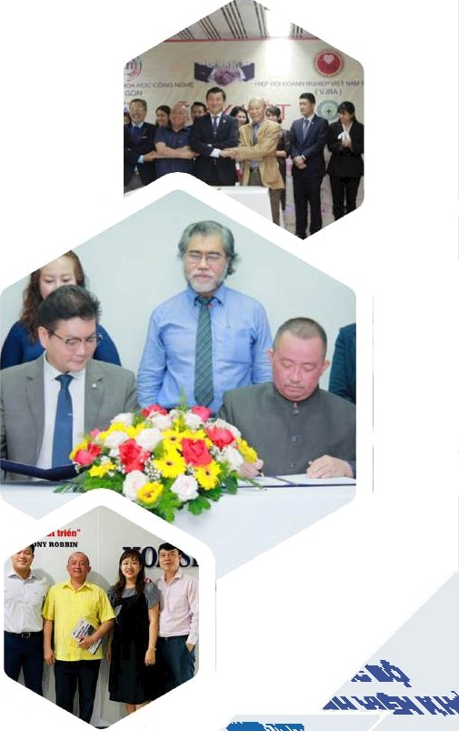Phát trien he sinh thái kinh doanh toàn dien, nâng chuan trài nghiem và tdi ou chu6i giá tri th! trvõng.

HEI TM APEC BCI

###### TTXTTM VIET MY

TRUNG TÂM CSSK

LIFECARE - HAPPYLAND

SÀN XUAT QUEECY

#### BÁT BÀOV!*HANG

NLfÕC LINH CHI TRÀ THÀO DLF@C

cãu Ltc BO

SINH VIÊN KHÕI NGHIÊ”P

# @ MȘC TIÊU 2025 - 2029

BÄU TLf XÂY DLfNG HE SINH THÁI VÀ



2025 e

CØNG DÕNG

* Xây dung công döng ngvòi dùng — nhà däu to —

khăch hàng th 3 ddn 5 trieu thành viên.

* Hình thành lvói các nhóm ngành nghë ho

tro làn nhau.

MÒ RONG VĂN PHÒNG TĄI CÁC QUÓC

GIA & OĄI LY TOÀN QUÕC

* Mò VP tąi: Singapore, Hàn Qudc, My, Nhat, UAE.
* Phăt triën mang luói dai lÿ tąi 63 tinh thành Viêt Nam.

THÀNH LAP TRUNG TÂM XÜC TIEN THLfONG MĄI TOÀN CÃU (TTXTTM)

* Ket nćii sàn pham — d!Chvu Viet Nam ra thd giói và

ngvoc lai.

* To ch rc các hoi ngh! Xúc ti4n throng mai quoc të

hàng năm.

’t LÀM CHÚ CÔNG NGO E

* + Phát trien các črng dung 3D twang tác mua säm.
  + Tích hop AI vào băn hàng, chăm sóc khăch hàng.
  + Áp dung Blockchain trong chuöi cung úng và quàn lÿ

2029 dż liêu.

*¥* IPO 3 THL/ONG HIEU

* + IPO tai 3 th!trvòng trong diem:

o MY - SINGAPORE - VIÊT NAM

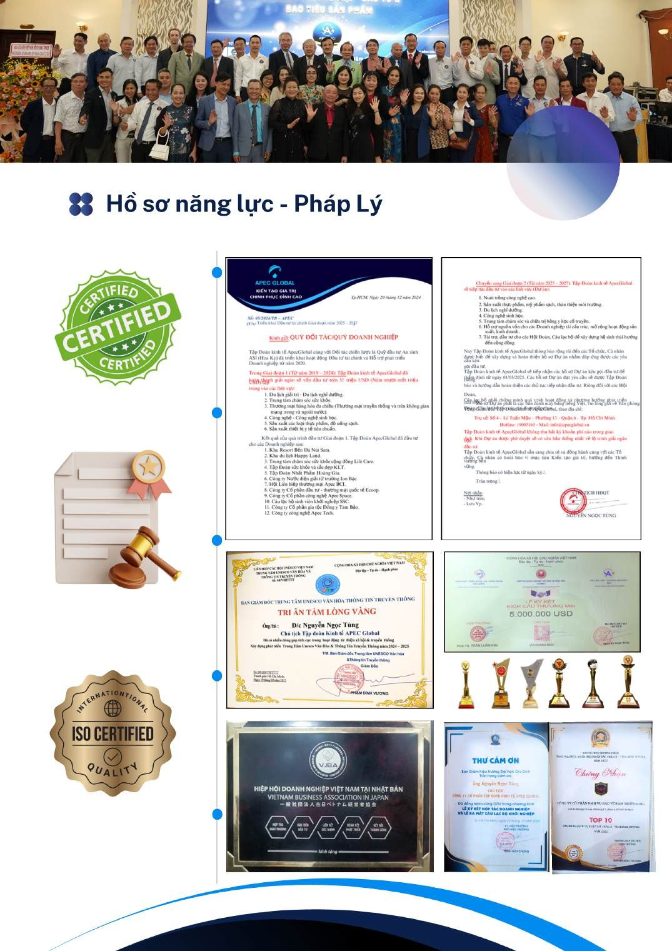



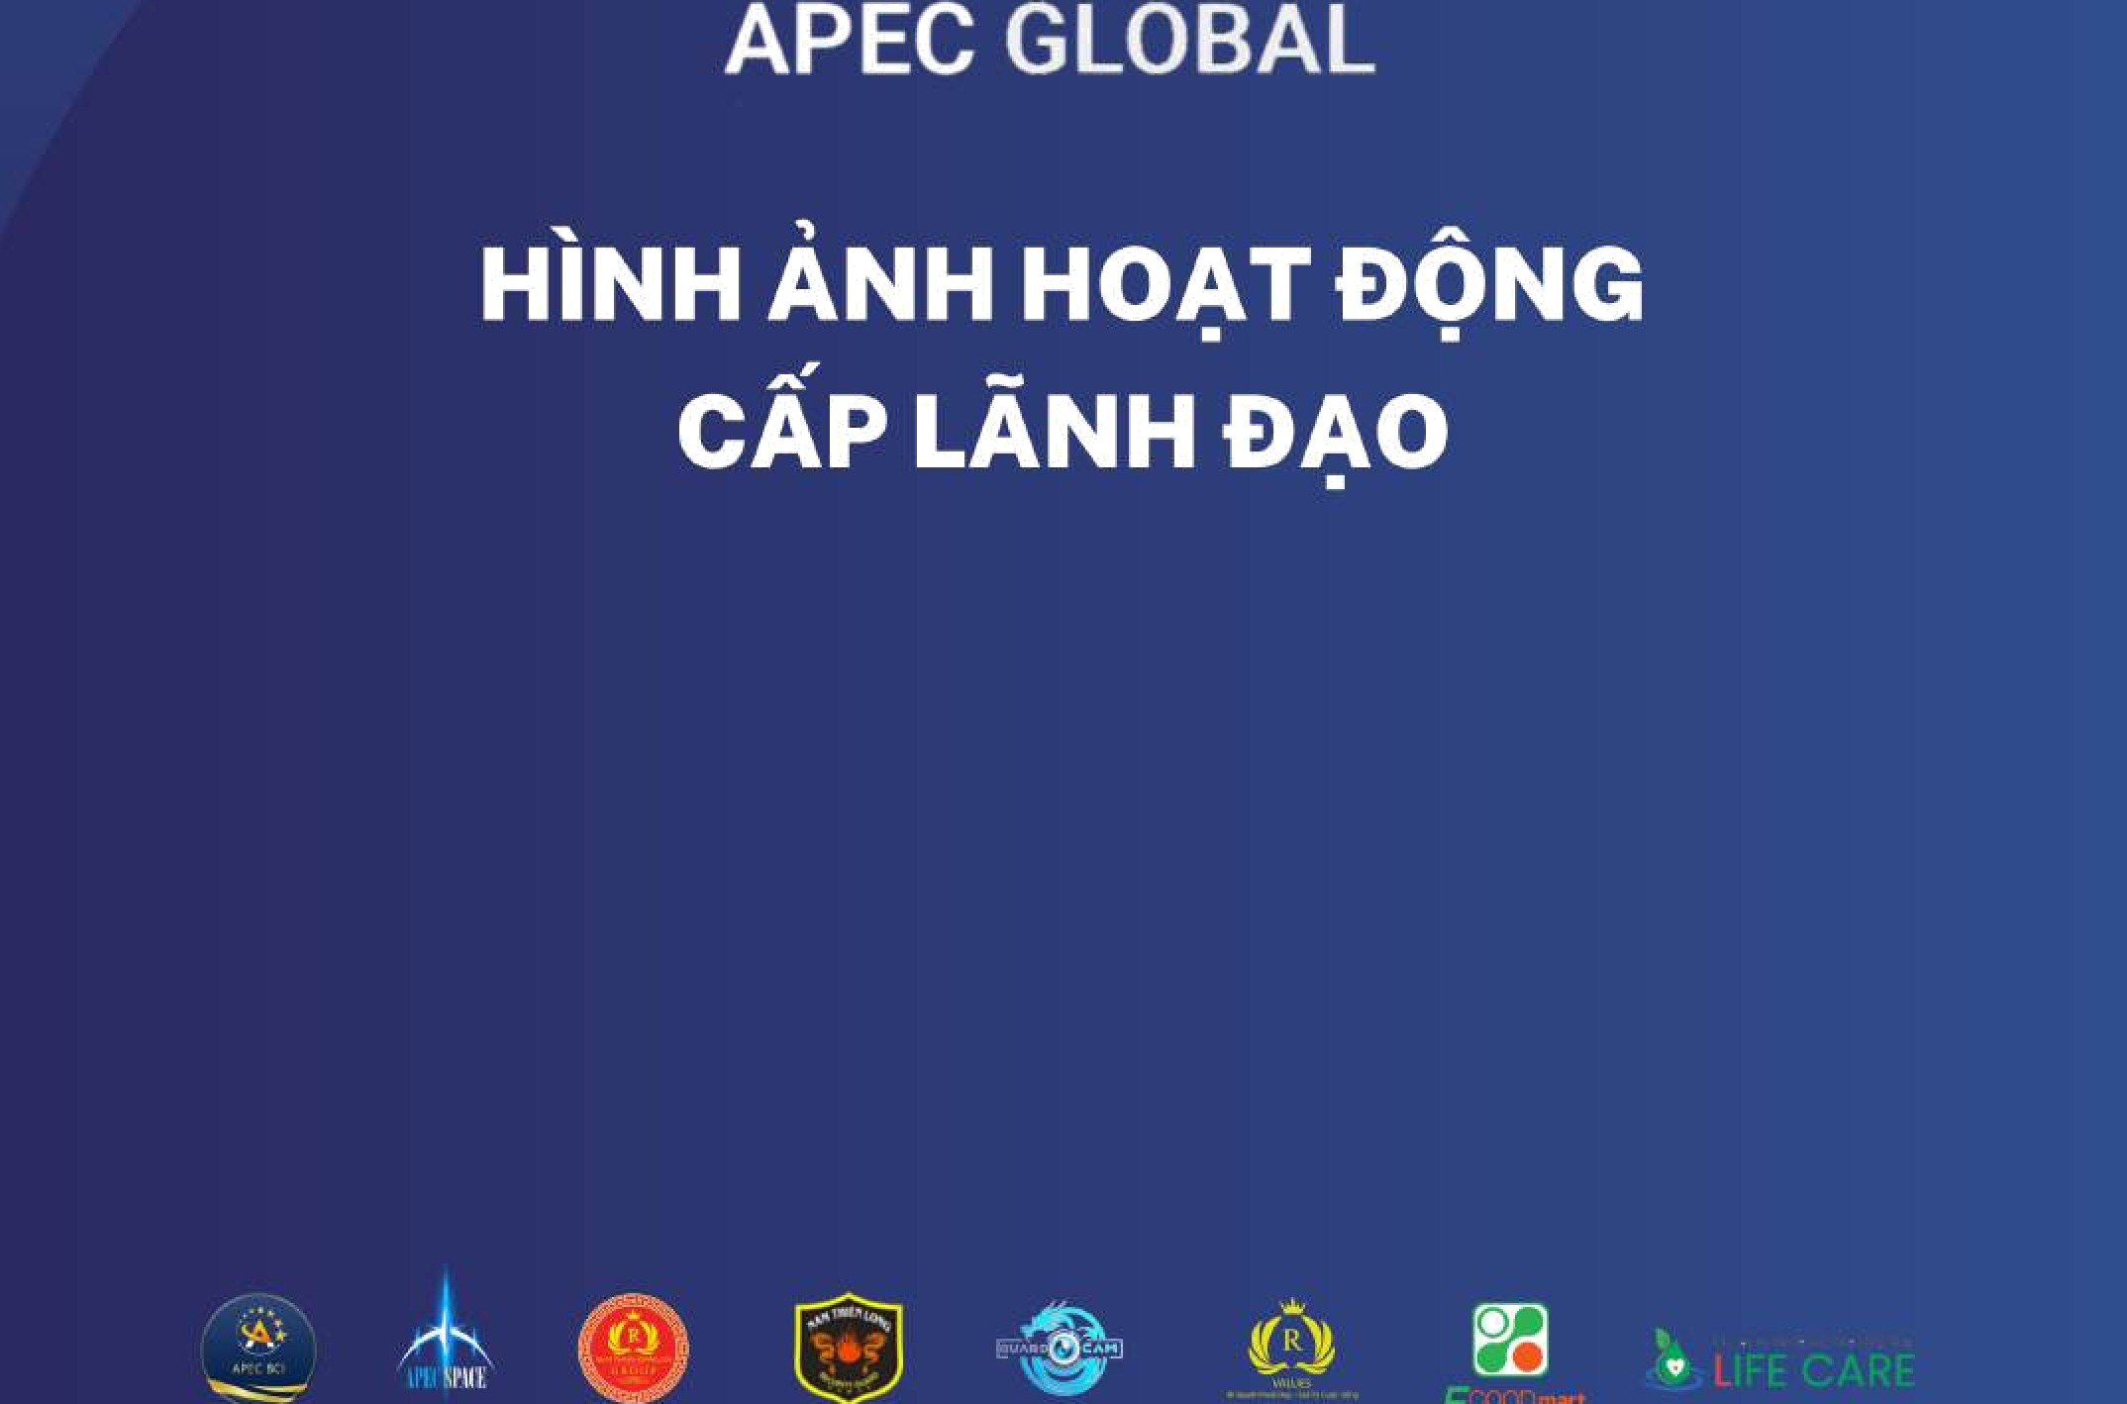

* *•*

*ż* š *

*•*

. •

*» •*

.

*› »*

t . /

*0*

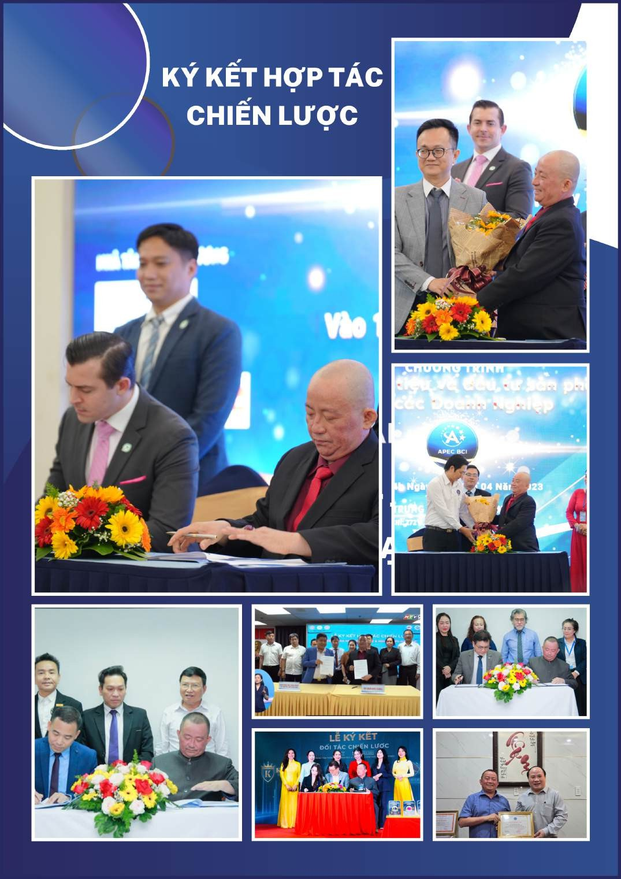

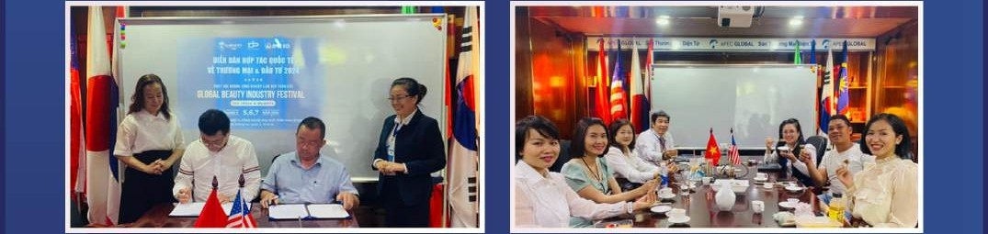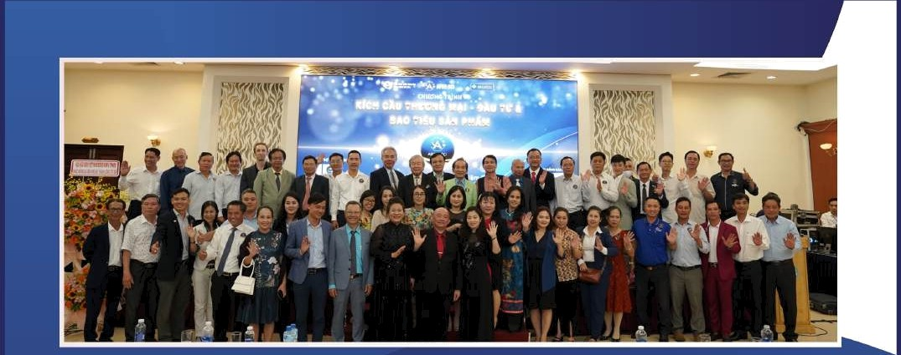

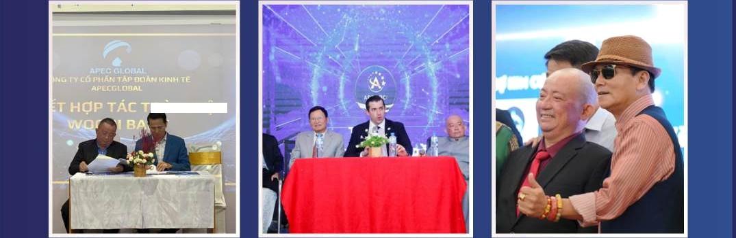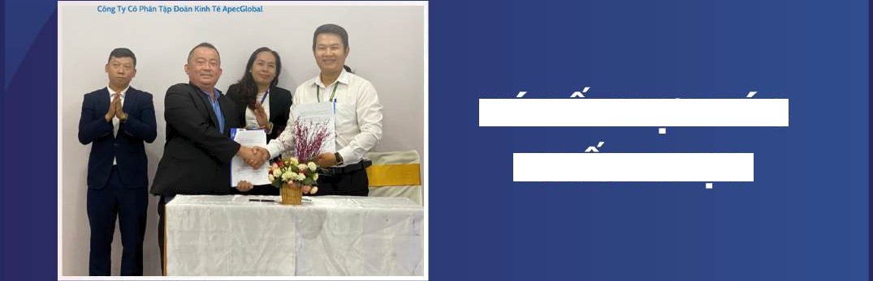

KY KET HØP TAC CHIEN LLf&C

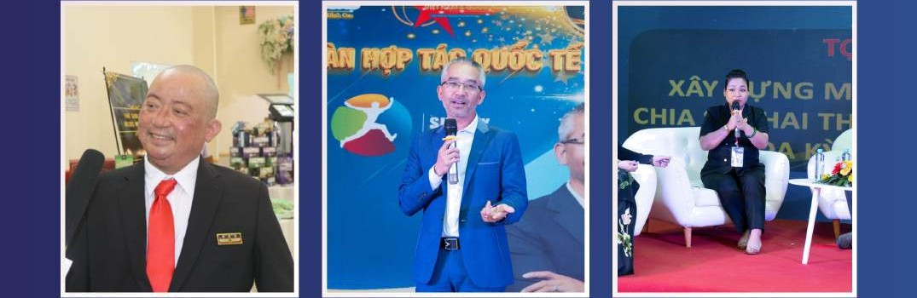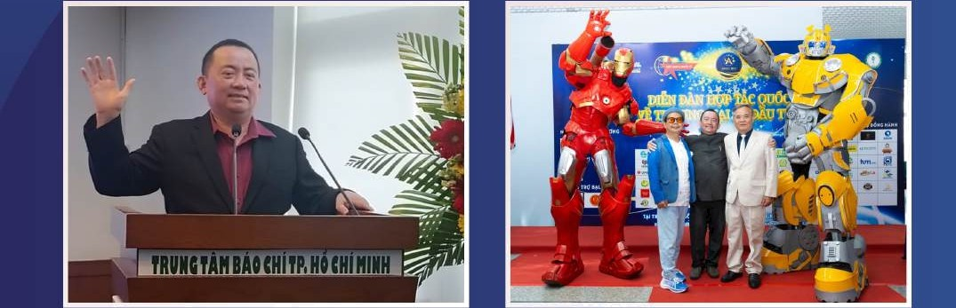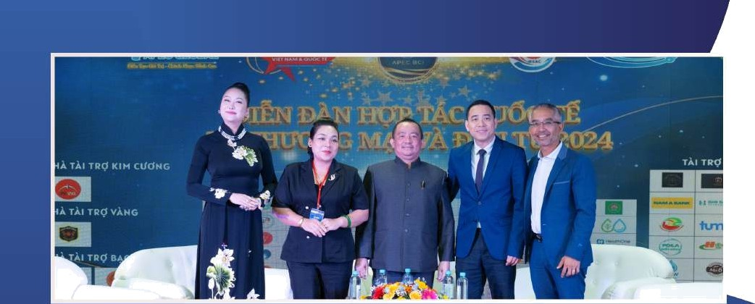



THAM DŁf HOI NGHI

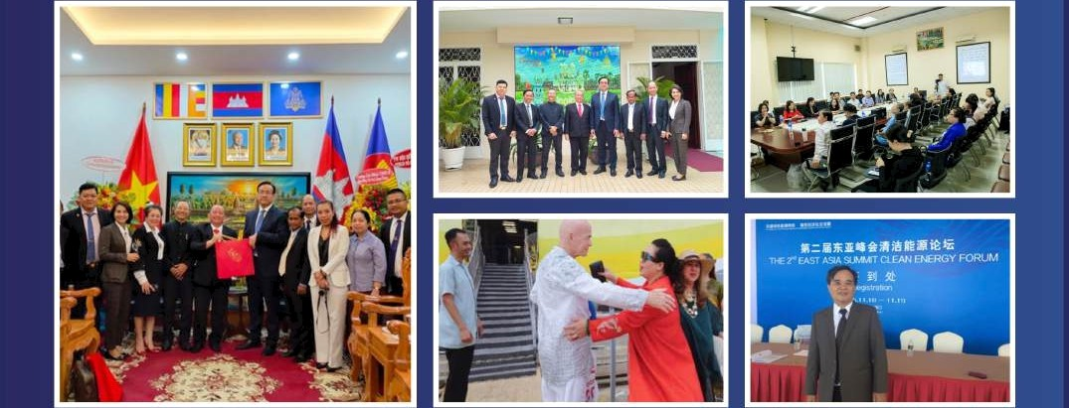

TIEP DON TONG

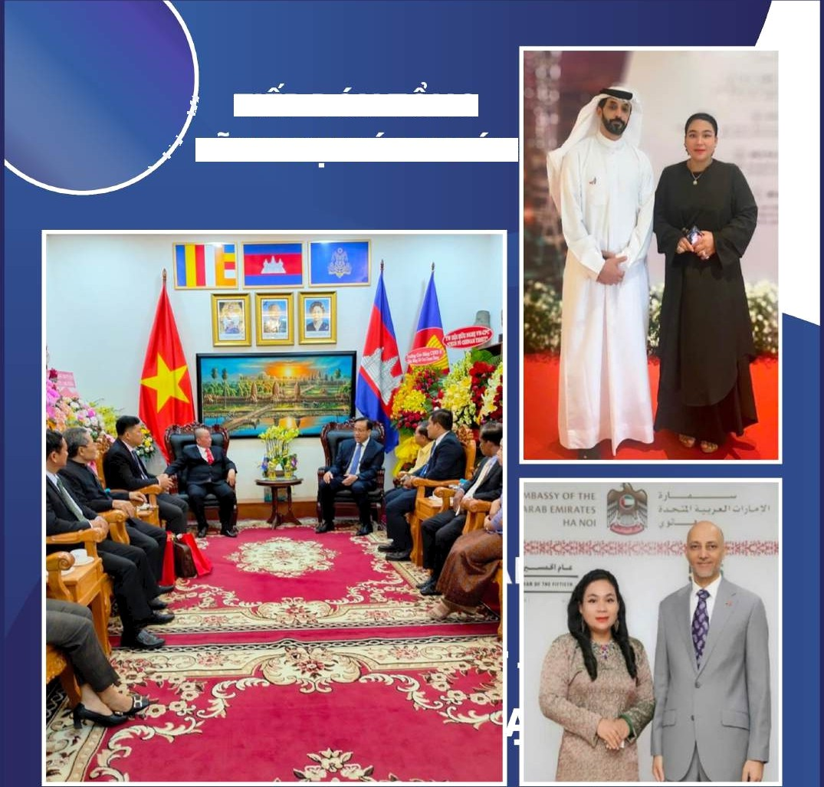

LANH SLA CAC NLFØC

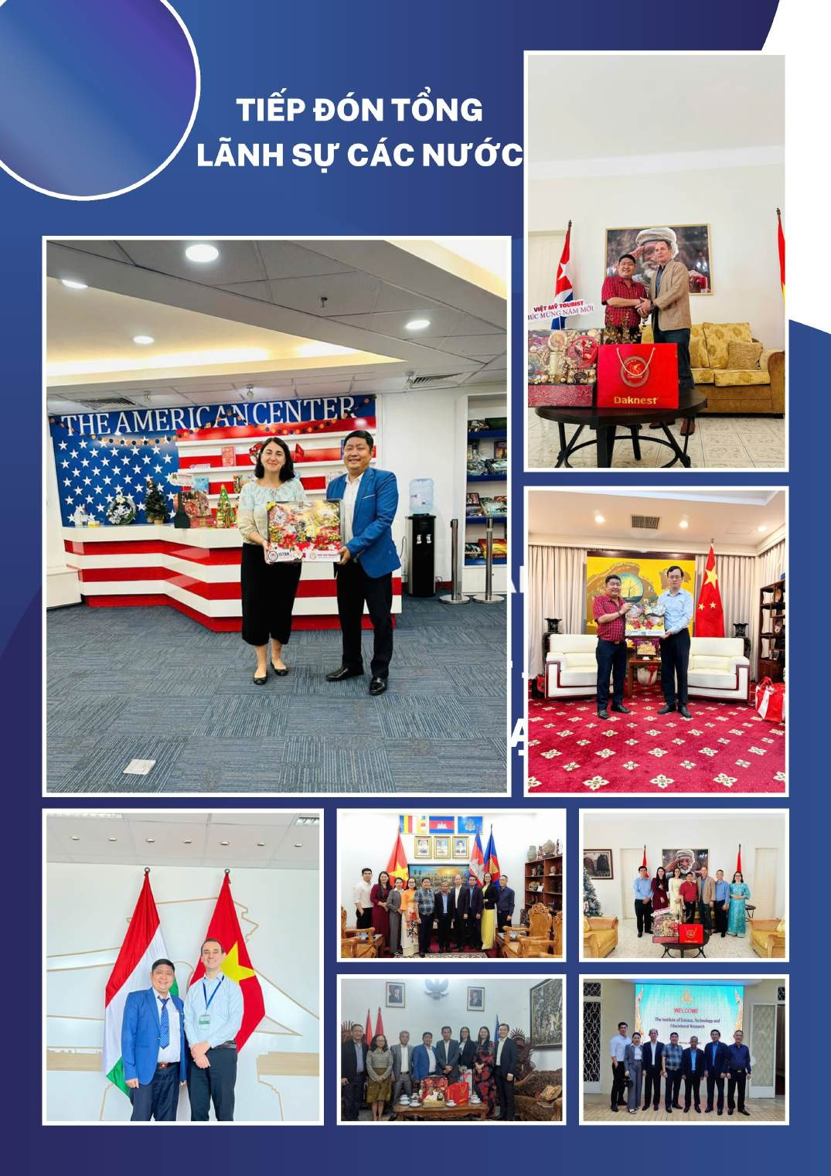

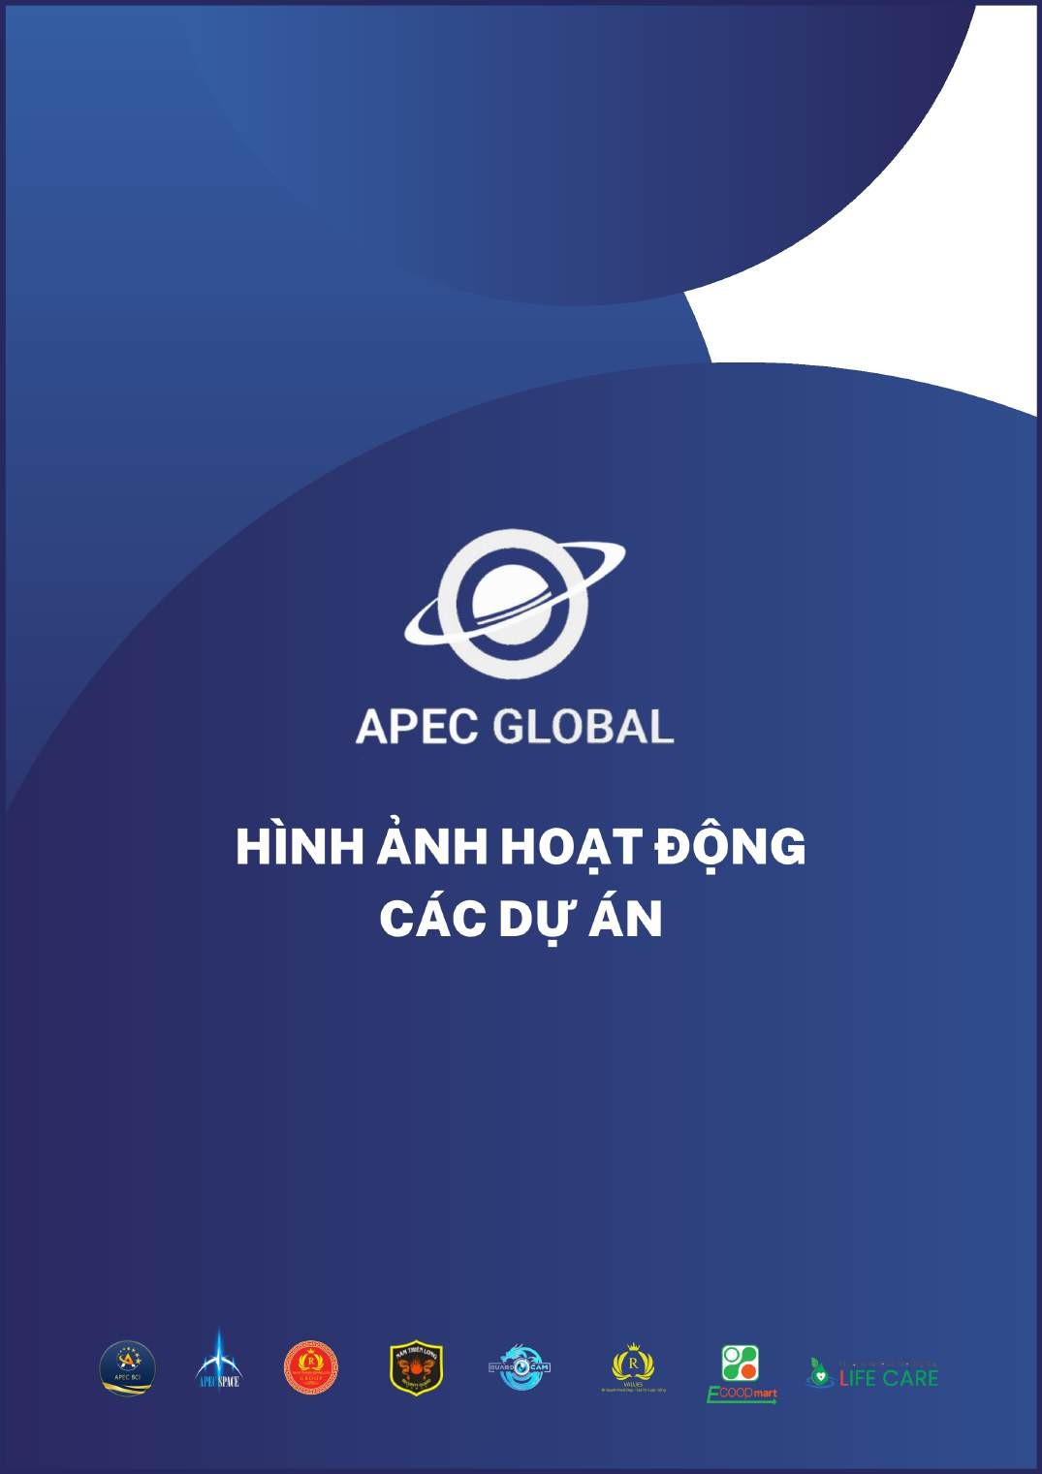

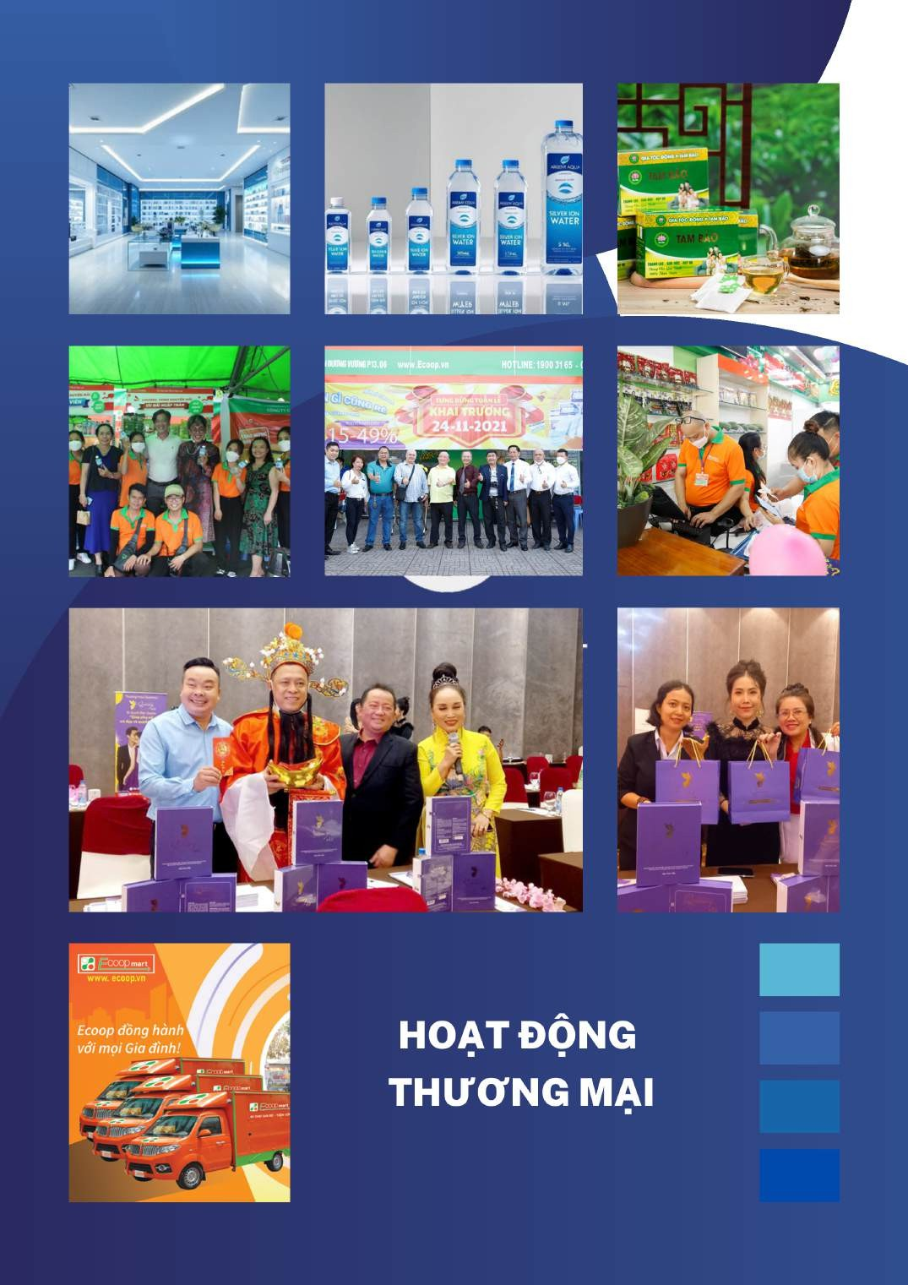

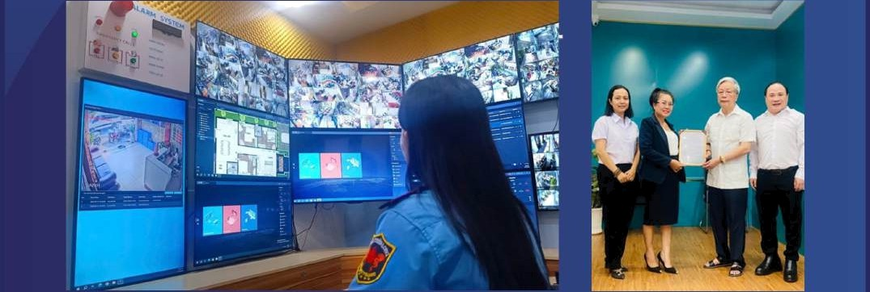



HOAT DONG

DICH VU



NAŁ4 THIEN L8NG

GRBUR

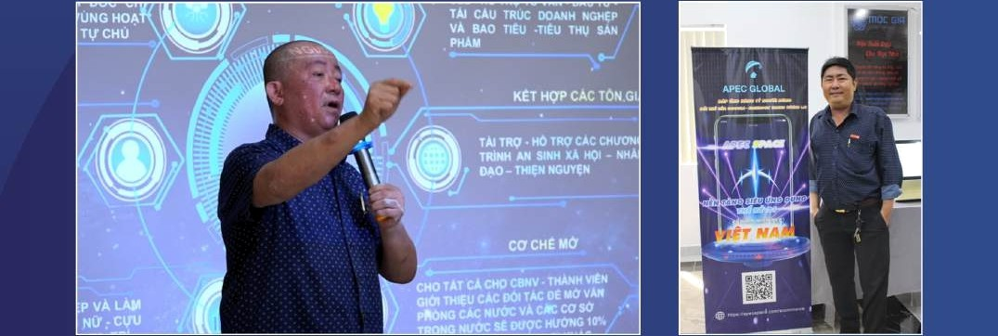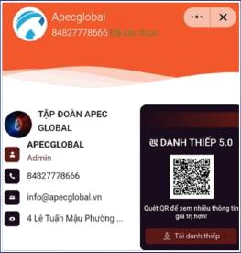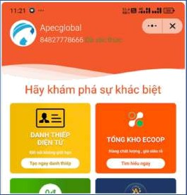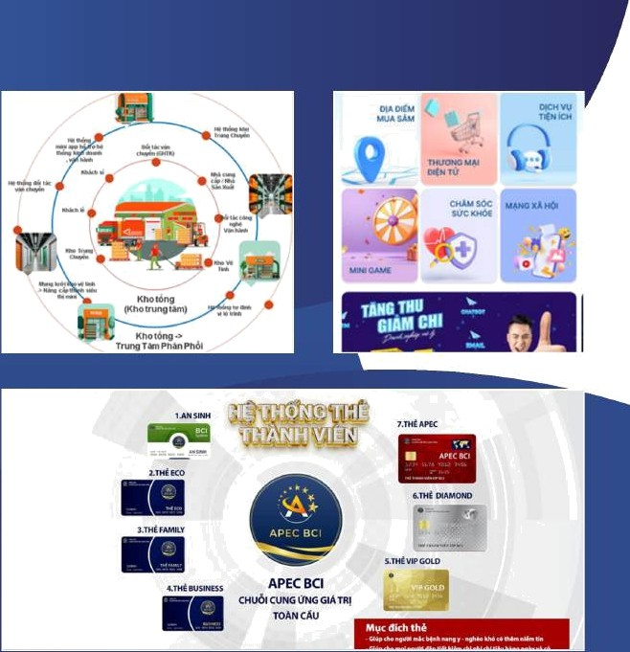

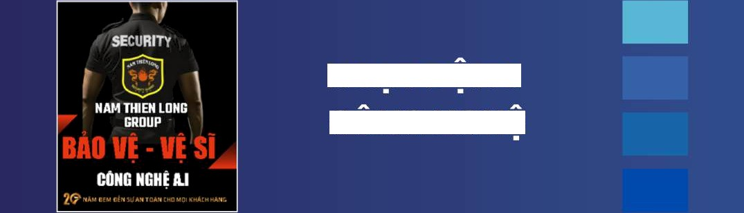

HOAT DONG

CONG NGHE

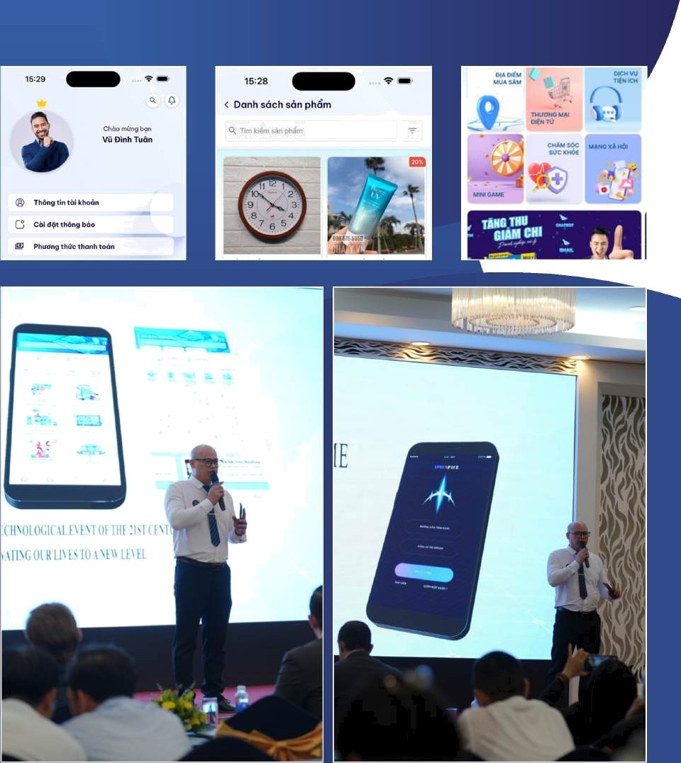



HOAT DONG

CONG NGHE

